Для работы с nanoPi neo air необходимо подключиться к ней через SSH. С этим нам поможет приложение MobaXterm.

1. Приложение MobaXterm

MobaXterm Professional - набор утилит для удаленного подключения нескольких компьютеров с возможностью администрирования. Подходит для продвинутых пользователей и системным администраторам для решения любых задач удаленно.
Для подключения к nanoPi необходимо выбрать меню “Session”, “SSH” и ввести ip адрес в строку.

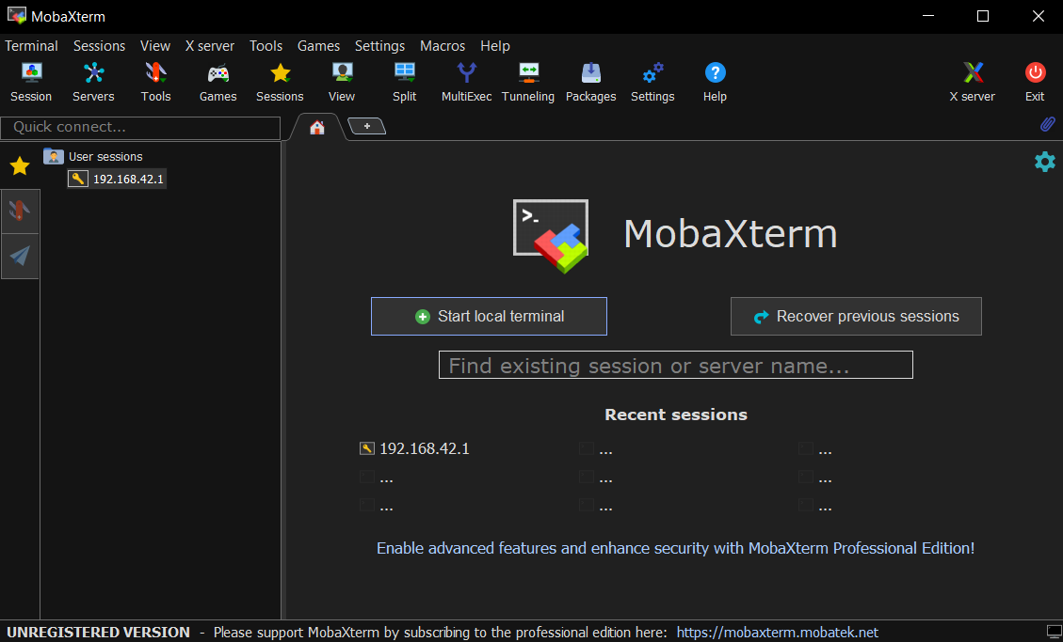
Рисунок — Интерфейс приложения MobaXterm

После чего откроется новое окно с нашей nanoPi. Необходимо ввести логин и пароль. В данном примере “root” и “12345”, соответственно.
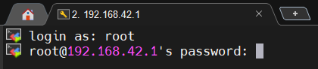
Рисунок — Подключение к плате NanoPi NEO Air 512Mb/8Gb

Разработчики для своих плат используют единный IP 192.168.42.1

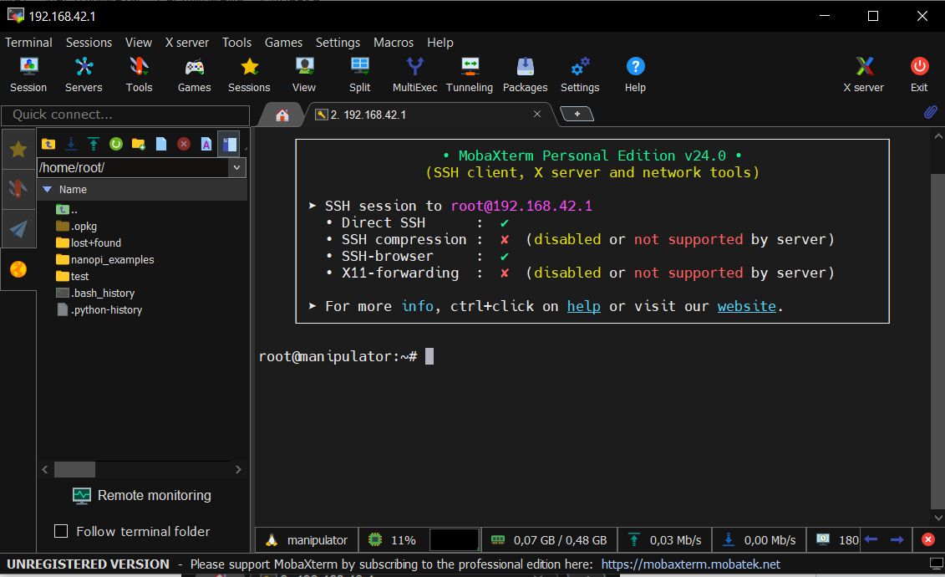
Рисунок — Вход в систему

2. Поднятие сервера на микрокомпьютере NanoPi NEO Air
CGI (от англ. Common Gateway Interface — «общий интерфейс шлюза») — стандарт интерфейса, используемого для связи внешней программы с веб-сервером. Программу, которая работает по такому интерфейсу совместно с веб-сервером, принято называть шлюзом, хотя многие предпочитают названия «скрипт» (сценарий) или «CGI-программа».
Поскольку гипертекст статичен по своей природе, веб-страница не может непосредственно взаимодействовать с пользователем. До появления JavaScript, не было иной возможности отреагировать на действия пользователя, кроме как передать введенные им данные на веб-сервер для дальнейшей обработки. В случае CGI эта обработка осуществляется с помощью внешних программ и скриптов, обращение к которым выполняется через стандартизованный (см. RFC 3875: CGI Version 1.1) интерфейс — общий шлюз.
Упрощенная модель, иллюстрирующая работу CGI:
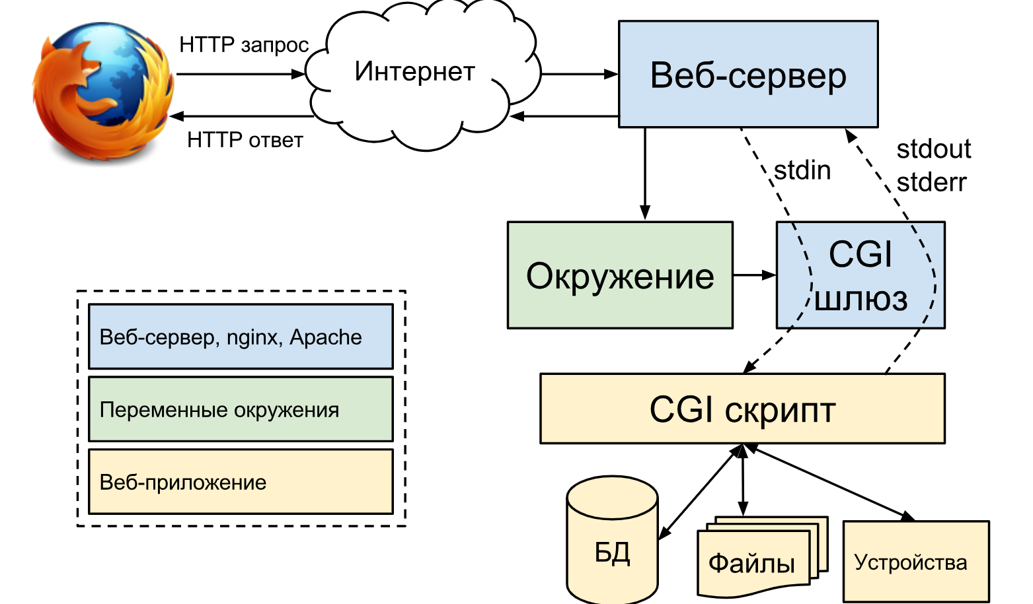
Сам интерфейс разработан таким образом, чтобы можно было использовать любой язык программирования, который может работать со стандартными устройствами ввода-вывода. Такими возможностями обладают даже скрипты для встроенных командных интерпретаторов. операционных систем, поэтому в простых случаях могут использоваться даже командные скрипты.

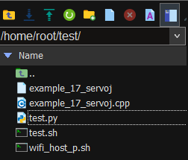
Рисунок — Созданная папка для сервера

Содержимое:
test.sh
#!/bin/bash
python3 /home/root/test/test.py

test.py
import http.server
import os

class MyHandler(http.server.BaseHTTPRequestHandler):
def do_GET(self):
if self.path == '/':
self.send_response(200)
self.send_header('Content-type', 'text/html')
self.end_headers()
self.wfile.write('<html><body><h1>tap</h1><button onclick="window.location=\'/runscript\'">aboba</button></body></html>'.encode())
self.wfile.write('<html><body><h1>tap2</h1><button onclick="window.location=\'/runscript2\'">aboba</button></body></html>'.encode())
elif self.path == '/runscript':
self.send_response(200)
self.send_header('Content-type', 'text/html')
self.end_headers()
self.wfile.write('<html><body><h1>tap to back</h1><button onclick="window.location=\'/\'">aboba</button></body></html>'.encode())
os.system("/home/root/test/example_17_servoj")
elif self.path == '/runscript2':
self.send_response(200)
self.send_header('Content-type', 'text/html')
self.end_headers()
self.wfile.write('<html><body><h1>tap to back</h1><button onclick="window.location=\'/\'">aboba</button></body></html>'.encode())
os.system("/home/root/test/example2")

httpd = http.server.HTTPServer(('', 80), MyHandler)
httpd.serve_forever()

wifi_host_p.sh
#!/bin/bash
nmcli con up Parebuh

3. Настройка точки доступа для удаленного подключения

3.1 Bash-скрипты

Bash (Bourne again shell или «возрождённый» shell) – это модифицированная версия программной оболочки Bourne-shell (sh или «Оболочка Борна»). Она является командным процессором, работающим интерактивно в текстовом окне. Bash нужен для приема команд пользователя и их отправки операционной системе для последующей обработки.

С помощью bash-скриптов можно:
- Автоматизировать повторяющиеся задачи, например, резервного копирования файлов, обновления ПО, переименования или перемещения файлов, создания отчётов и так далее.
- Запускать ping-тесты для проверки работоспособности сайтов и мониторинга производительности серверов.
- Вызывать внешние команды, например, системные, другие скрипты или программы.

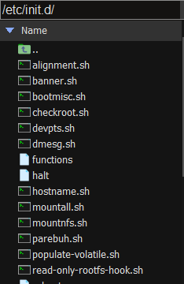
Рисунок — bash-скрипты

parebuh.sh
#!/bin/bash
echo "SuperSus is coming....."
bash /home/root/test/test.sh

wifi_host_p.sh
#!/bin/bash
echo "SuperSus is coming....."
bash /home/root/test/wifi_host_p.sh

3.2 Сервисы

Для автоматического подключения точки доступа следует использовать сервисы — это программы, которые работают в системе Linux в фоновом режиме. Обычно они запускаются при загрузке системы. Большинство сервисов необходимы для полноценной работы системы, то есть они являются своего рода кирпичиками, из которых строится работающая система.
При запуске системы загружается целый ряд сервисов, которые включены для автозагрузки. Сервисы работают пока система запущена, и выгружаются при выключении системы.

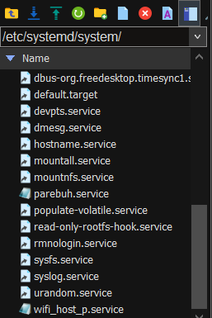
Рисунок — Service

parebuh.service
[Unit]
Description=Kaki
After=network.target
[Service]
ExecStart=bash /etc/init.d/parebuh.sh
[Install]
WantedBy=multi-user.target

wifi_host_p.service
[Unit]
Description=Kakip
After=network.target
[Service]
ExecStart=bash /etc/init.d/wifi_host_p.sh
[Install]
WantedBy=multi-user.target

Стоить отметить, что для автоматического запуска сервиса необходимо прописать в терминале следующую команду:

sudo systemctl enable [название вашего сервиса]

Установка точки доступа на NanoPi NEO Air
# nmcli con add type wifi ifname wlp4s0b1 mode ap con-name MyHomeWiFI ssid MyHomeWiFI
# nmcli con modify MyHomeWiFI 802-11-wireless.band bg
# nmcli con modify MyHomeWiFI 802-11-wireless.channel 1

# nmcli con modify MyHomeWiFI 802-11-wireless-security.key-mgmt wpa-psk
# nmcli con modify MyHomeWiFI 802-11-wireless-security.proto rsn
# nmcli con modify MyHomeWiFI 802-11-wireless-security.group ccmp
# nmcli con modify MyHomeWiFI 802-11-wireless-security.pairwise ccmp
# nmcli con modify MyHomeWiFI 802-11-wireless-security.psk SuperPass21
# nmcli con modify MyHomeWiFI ipv4.method shared
Запустите вашу точку доступа
# nmcli con up MyHomeWiFI
nmcli - network manager в linux

Если вы хотите запустить точку доступа на частоте 5 Ггц и использовать более высокий канал, измените соответствующие команды на:
# nmcli con modify MyHomeWiFI 802-11-wireless.band a
# nmcli con modify MyHomeWiFI 802-11-wireless.channel 35

По умолчанию DHCP сервер в NetworkManager выдает клиентам адреса из диапазона 10.42.0.x/24 (при этом 10.42.0.1 это адрес вашей точки доступа). Вы можете изменить этот диапазон:

# nmcli con modify MyHomeWiFI ipv4.addr 192.168.31.1/24

Чтобы отключить точку доступа, выполните команду:

# nmcli con down MyHomeWiFI

Чтобы полностью удалить ее:

# nmcli con delete MyHomeWiFI

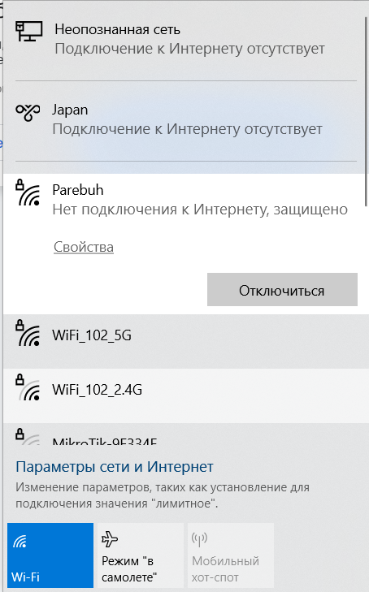
Рисунок — Точка доступа Parebuh

Для того, чтобы зайти на созданный сервер, необходимо в браузере ввести DNS - сервер IPv4 , также его можно ввести и в программе MobaXterm, тогда вам не потребуется провод для работы с данным приложением.

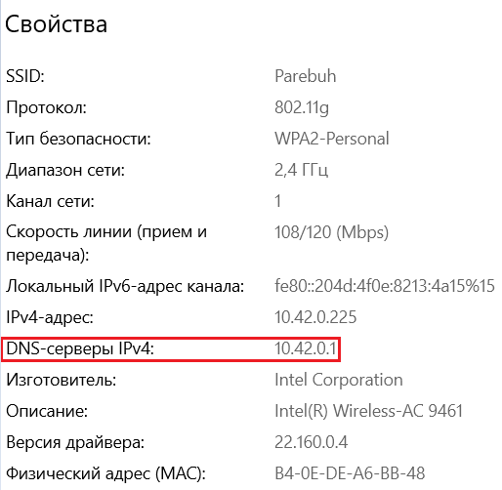
Рисунок — DNS - сервер IPv4
Простой пример сервера, на котором созданы две кнопки
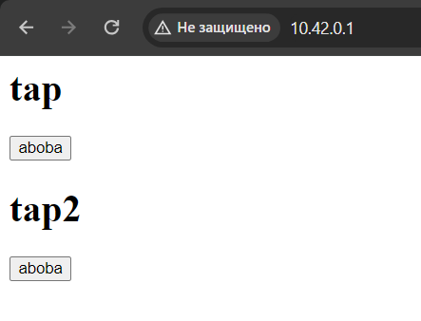
Рисунок — Сервер

4. Настройка Dynamixel AX12-A

RoboPlus Manager предназначен для диагностики оборудования, входящего в состав разработанного механизма или робота. При помощи специального редактора можно задавать базовые настройки параметров каждой из компонент робота – контроллера, приводов и т.п.

С помощью RoboPlus Manager можно распределять ID между приводами, входящими в состав механизма. Для каждого из Dynamixel можно задавать набор различных ограничений: ограничение углов поворота, ограничение максимальной скорости, предел тепловой защиты и т.д. Помимо базовых приводов, RoboPlus Manager обеспечивает возможность работы со всем семейством Dynamixel, а также с контроллерами СМ-5,СМ-510,СМ-700 и модулем беспроводной связи Zigbee.
Также RoboPlus Manager применяется для обновления драйверов оборудования и контроллеров, выпускаемых компанией Robotis.
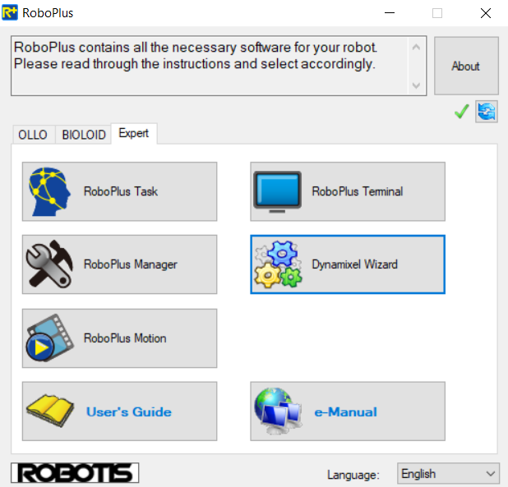
Рисунок — Приложение RoboPlus

Мастер Dynamixel обеспечивает простой способ управления Dynamixel через USBDynamixel, включая обновление и восстановление прошивки Dynamixel, калибровку Dynamixel и доступ к таблице управления.
Для обнаружения наших серводвигателей необходимо выбрать dxl 1.0 и частоту 1000000.

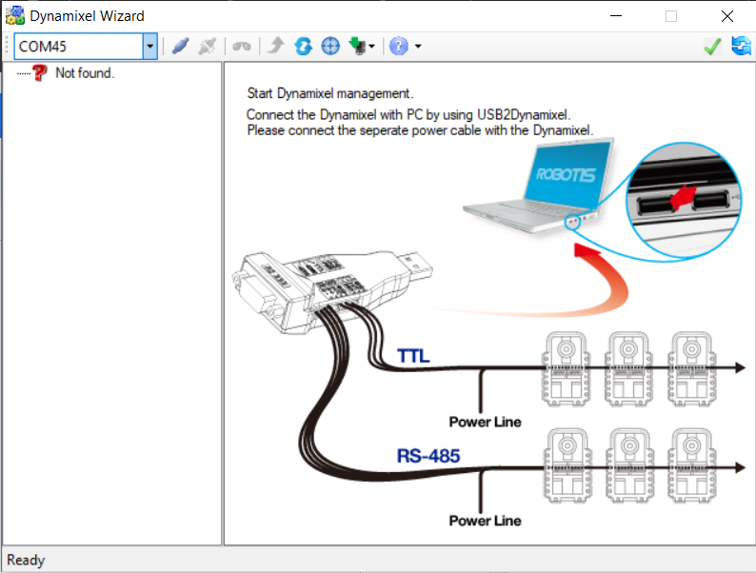
Рисунок — Мастер Dynamixel
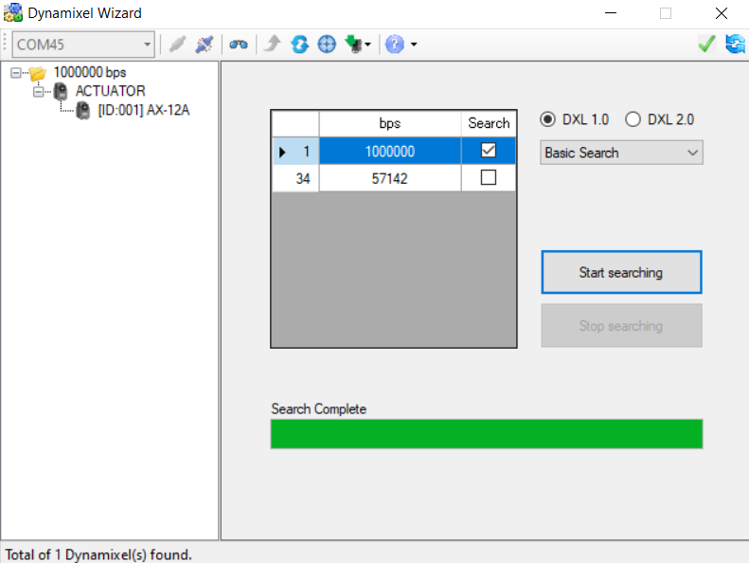
Рисунок — Определение ID Dynamixel AX-12A

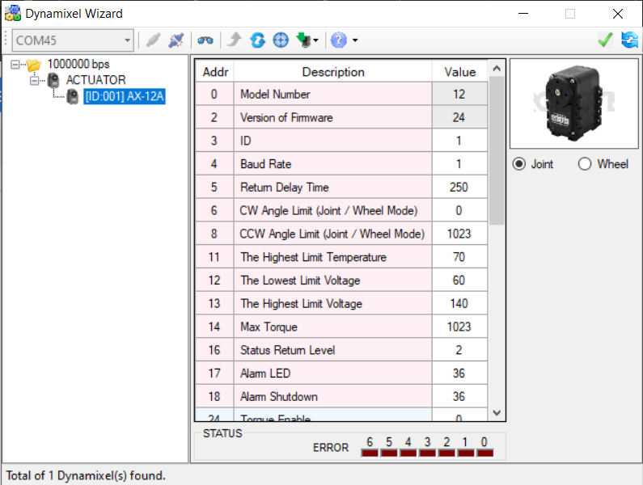
Рисунок — Настройки для калибровки Dynamixel AX-12A
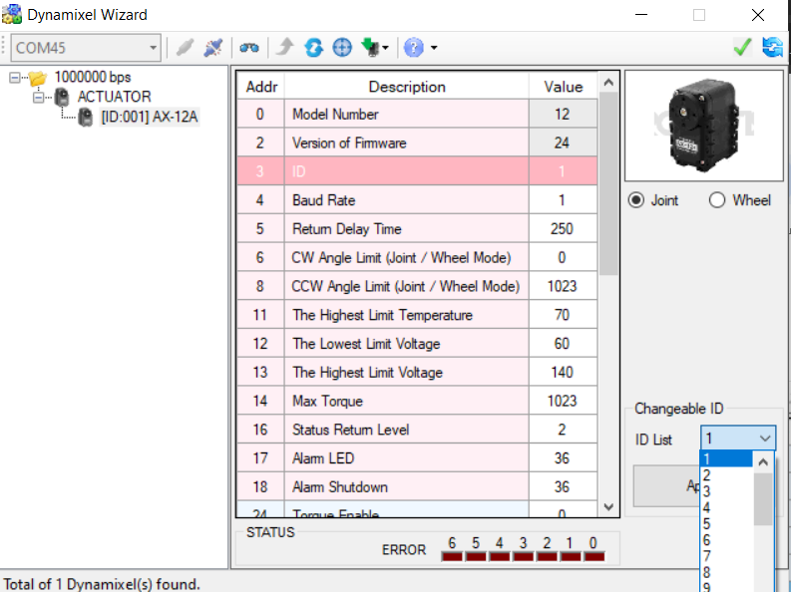
Рисунок — Изменение ID Dynamixel AX-12A

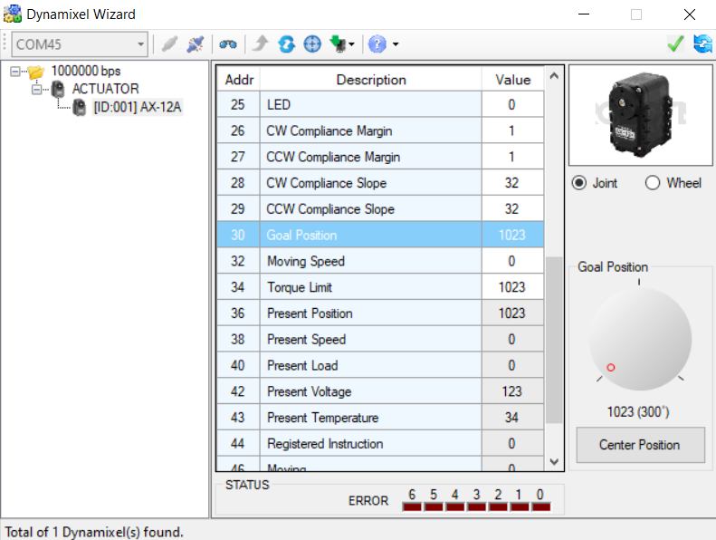
Рисунок — Управление Dynamixel AX-12A

6. Компиляция и запуск
- Создадим папку
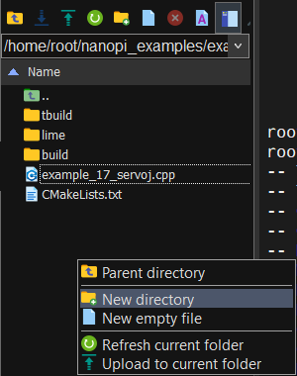
Рисунок — Создание папки

- Перейдем в созданную нами папку :
cd /home/root/nanopi_examples/example_17_servoj/lime/.
- Пропишем команду cmake ../ и поднимемся на уровень выше, где находится наш cpp файл для компиляции.

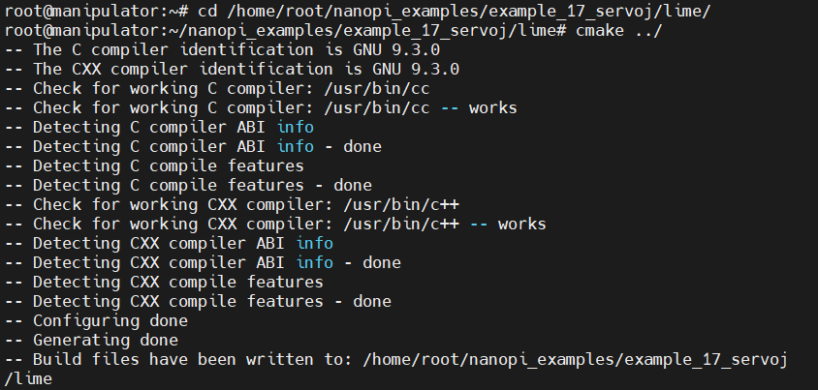
Рисунок — Команда cmake
- После того как команда закончит выполнение пишем make.
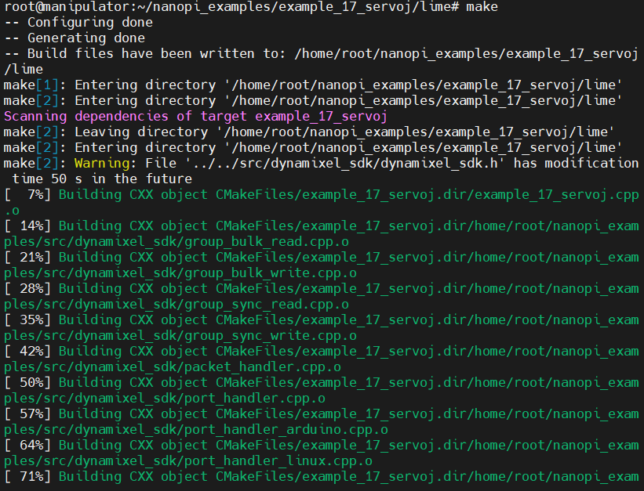
Рисунок — Команда make

- После того как выполнится компиляция прописываем следующую команду для запуска нашего кода: ./example_17_servoj.

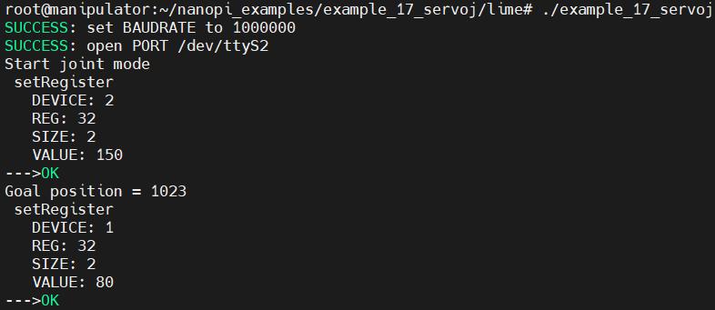
Рисунок — Запуск программы

- Для того чтобы сервер обновился необходимо использовать следующую команду: sudo systemctl restart parebuh.

